
Рецензия на лабораторную работу №1
по дисциплине «Теория вычислительных процессов»
студента ФДО ТУСУР Туника Артура Юрьевича
специальность 230100 шифр nl132tau
представительство Норильск
Отметка о зачёте: не зачтено
_______________ Рецензент 30.03.2016 Романенко Владимир Васильевич
Подпись Дата Фамилия И.О.
Замечания
- Замечания к отчету. По новому стандарту ОС ТУСУР в шапке титульного листа пишется «Министерство образования и науки РФ» (http://www.tusur.ru/ru/students/educational/design-rules/index.html). Также на титульном листе отсутствует название работы. В задании не указан формат входных и выходных данных. В краткой теории нужно еще добавить раздел о работе с потоками. Также посмотрите в стандарте, как оформляется заголовок приложения.

Исправлено.

- Почему параметр QT указывается в атрибутах детали? Для всех потоков он будет одинаковым.

Исправлено.

- Вопросы по результатам работы программы:
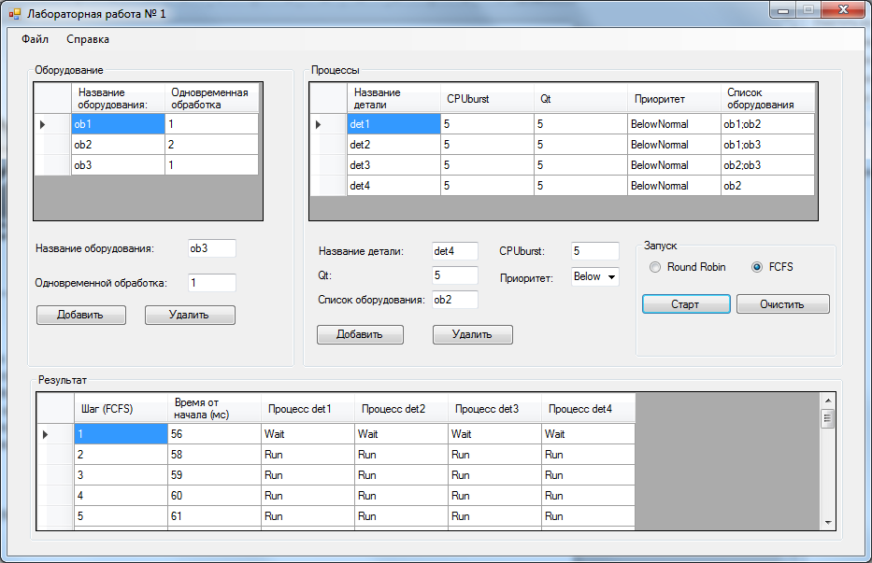
Что такое «Шаг» и «Время от начала»? Здесь должен быть только один параметр – номер кванта. Далее, почему на втором шаге запустились сразу все потоки? Ведь ресурсов для их запуска не хватит. Также в этой таблице нужно показывать не только состояние потоков, но и ресурсов. Для станков, например, можно указывать, сколько их осталось свободных. Ну а для деталей добавить – на каком станке они обрабатываются на текущем кванте, или освобождения какого станка ожидают.

Пометки.
Таблица переделана. Вывод делается не по времени, а по каждому шагу алгоритма (т. е. По циклическому проходу по всем деталям). Сделано это было из-за того, что если запускать описатель состояния в отдельном потоке, то даже с самым высоким приоритетом описатель может (и на тестах практически всегда) запускаться уже после того, как все потоки выполнятся (особенно чувствительно на небольших объемах, как в показанном выше примере) Соответственно, поле «Время от начала» оставлено, чтобы можно было отслеживать по времени (например, учитывать влияние задержек в коде).

Исправленную работу присылайте, пожалуйста, вместе с данной рецензией.

